Práctica de laboratorio

501-MArrabal-ISOP411.docx

Objetivo de la práctica
PROYECTO: Gestión de git y GitHub.

Inventario de material necesario
El material que necesité para esta práctica solo fue una máquina virtual con Windows.

Ejecución

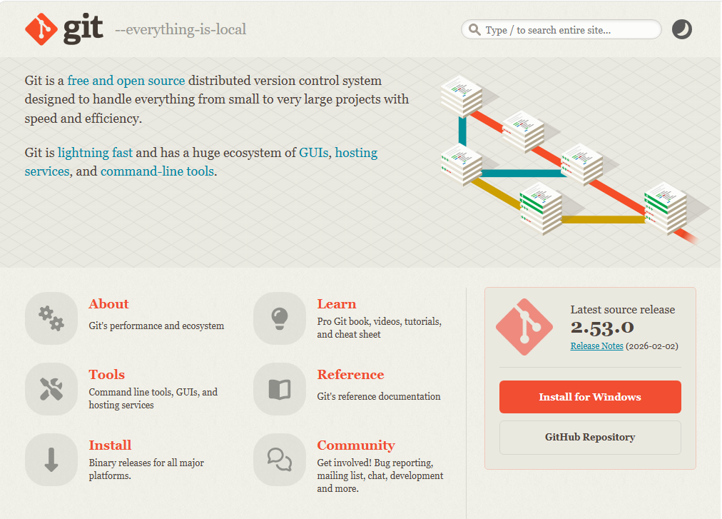
Entré en la web oficial y descargué el instalador de Git para Windows de 64 bits.
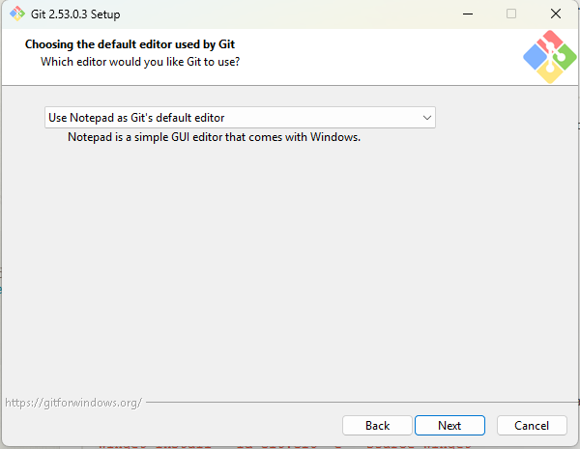
Elegí el Bloc de notas (Notepad) como mi editor por defecto por ser el más sencillo de usar.
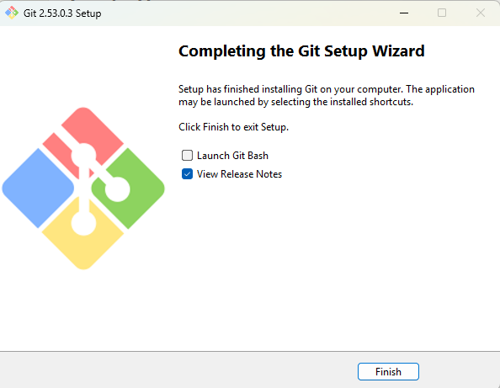
Instalación completada con éxito. Ya tengo Git Bash listo en mi máquina virtual.
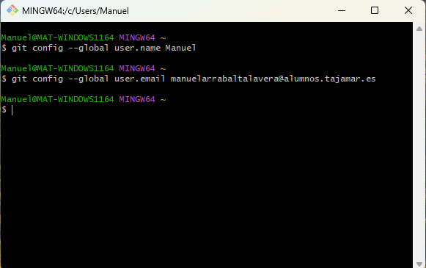
Configuré mi nombre y mi correo de Tajamar con los comandos git config para firmar mis trabajos.
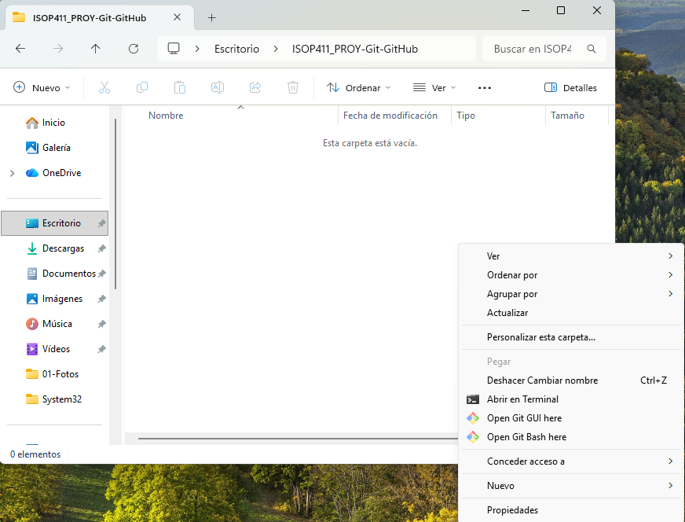
Creé la carpeta del proyecto en el escritorio y abrí Git Bash dentro de ella para empezar.
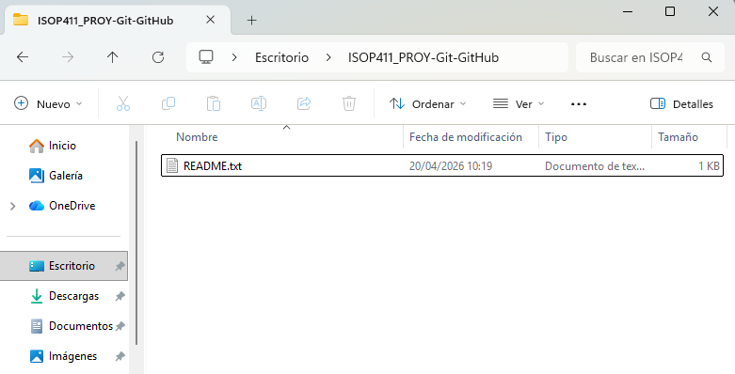
Ejecuté git init para convertir mi carpeta en un repositorio local y empezar a rastrear los cambios. Y luego creé el archivo README.txt con la documentación del curso para tener un primer elemento que gestionar con Git.
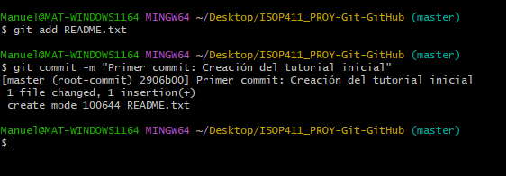
Usé git add para preparar el archivo y git commit para guardar la primera versión de mi trabajo de forma local.
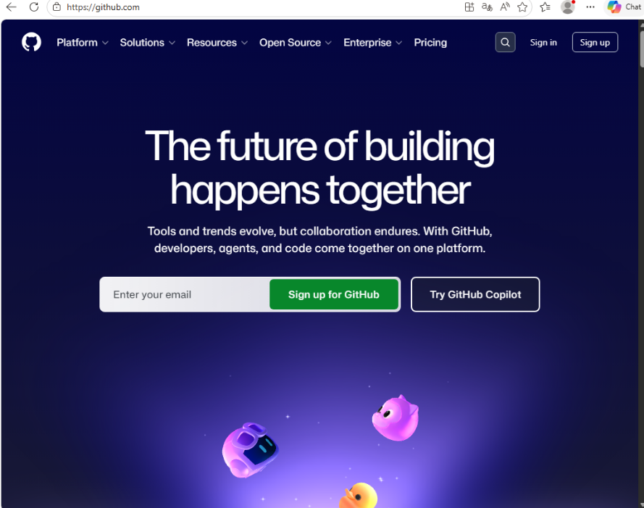
El siguiente pasó es meterme a GitHub.

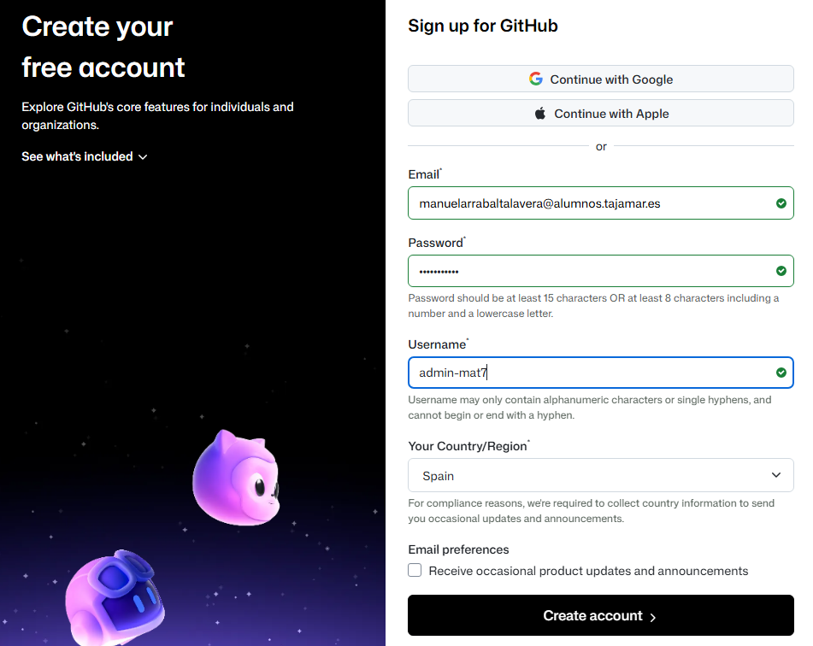
Usé git add para preparar el archivo y git commit para guardar la primera versión de mi trabajo de forma local.

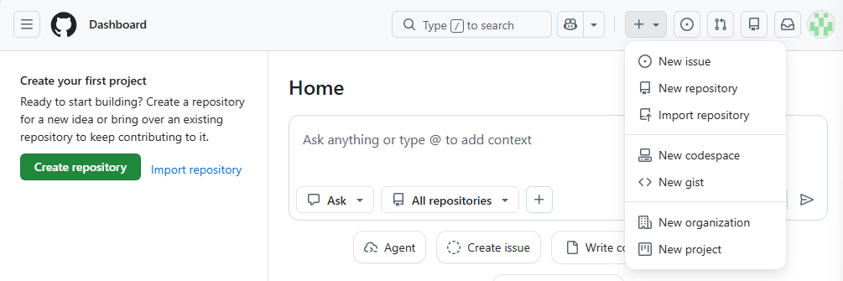
Creé el repositorio en GitHub con el nombre oficial de la práctica para poder vincularlo con mi máquina virtual.
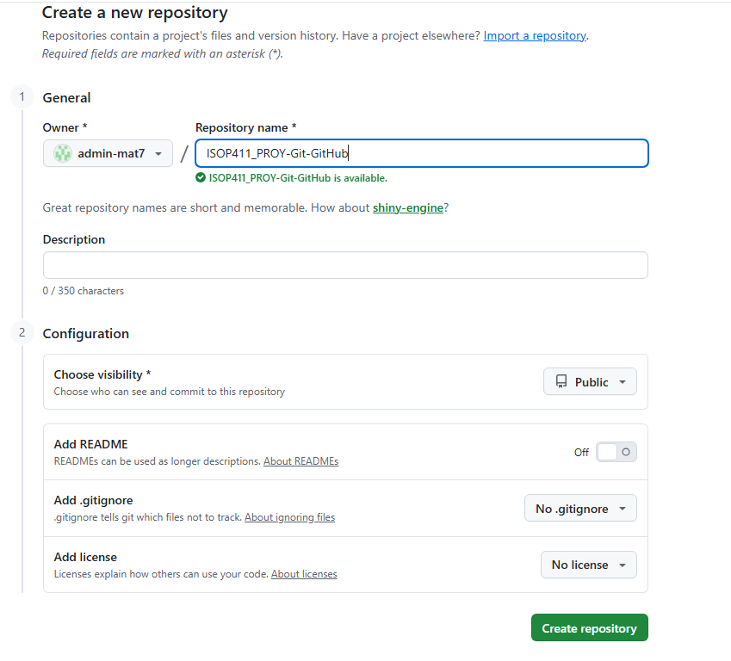
Copié la URL de mi nuevo repositorio de GitHub para poder vincularlo con mi terminal local.
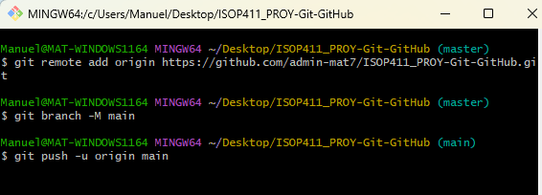
Usé el comando git remote add origin seguido de la URL para conectar mi máquina virtual con mi cuenta de GitHub.
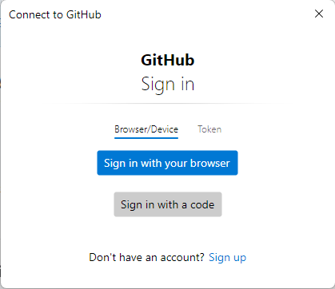
Ejecuté git push -u origin main para subir todos los archivos y el historial de versiones desde mi PC a la nube.
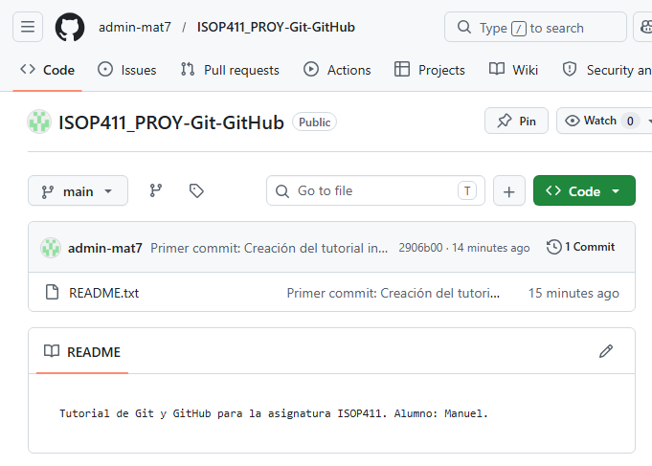
Refresqué GitHub y comprobé que el archivo README.txt ya es público y accesible desde cualquier navegador.

Explicación de la relación entre Git y GitHub.
Git (Local): Es el sistema que instalaste en tu máquina virtual. Sirve para llevar el control de versiones en tu ordenador sin necesidad de internet.
GitHub (Remoto): Es el servidor en la nube donde has subido el código para que sea público y el profesor pueda calificarlo.
La Relación: Se gestiona mediante el comando git push (enviar de local a nube) y git pull (traer de nube a local).
URL del Repositorio:
https://github.com/admin-mat7/ISOP411_PROY-Git-GitHub

Consideraciones finales
Me ha parecido muy interesante la práctica debido a la rapidez con la que se hace y que me parece entretenida la ejecución hasta que llego al objetivo, está práctica me ha gustado.

